Лабораторная работа №27 «Разработка, отладка и испытание программ, взаимодействующих с объектами библиотеки Pandas»
Цель работы: сформировать знания по работе с объектами библиотеки Pandas.
Средства: ПЭВМ, IDLE(Python 3.7)

Ход выполнения работы

Вариант 1

1. Создайте объект Series и передайте в качестве аргумента массив, содержащий значения 1 2 5 9 -8 -9 -7 0 4. Используйте метки для создания массива. Выведите отдельно значения и метки. Произведите выбор первого, третьего и пятого элементов массива с помощью индексов и меток. Выведите значения элементов больше 2. Присвойте отрицательным значениям массива число 1, а положительным значениям 0.

2. Создайте новый объект Series из массива NumPy, состоящий из элементов
2 5 12 9 14 19 45 22. Выведите значения от 10 до 20. Четным значениям исходного объекта Series прибавьте число 3. Найдите корень квадратный из значений измененного массива.

3. Создайте табличную структуру данных.
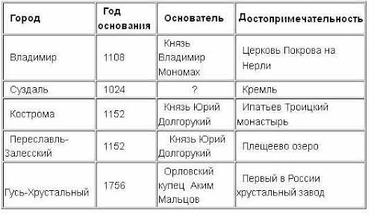
Выведите название столбцов и данные таблицы отдельно. Выведите год основания. Затем выведите последовательно Город и Достопримечательность.

Вариант 2

1. Создайте объект Series и передайте в качестве аргумента массив, содержащий значения 3 -2 7 9 2 -6 -7 0 5. Используйте метки для создания массива. Выведите отдельно значения и метки. Произведите выбор второго, четвертого и шестого элементов массива с помощью индексов и меток. Выведите значения элементов больше 0. Присвойте отрицательным значениям массива число 0, а положительным значения замените на противоположные.

2. Создайте новый объект Series из массива NumPy, состоящий из элементов
-9 4 10 14 25 3 5 11. Выведите значения от 5 до 15. Нечетным индексам исходного объекта Series прибавьте число 6. Найдите логарифм из значений измененного массива.

3. Создайте табличную структуру данных.

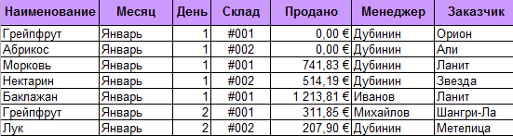

Выведите название столбцов и данные таблицы отдельно. Выведите значения столбца Наименование. Затем выведите последовательно Месяц, День и Склад.

Вариант 3

1. Создайте объект Series и передайте в качестве аргумента массив, содержащий значения 1 3 -6 10 -5 0 8 2 7. Используйте метки для создания массива. Выведите отдельно значения и метки. Произведите выбор первого, четвертого и пятого элементов массива с помощью индексов и меток. Выведите значения элементов больше 3. Присвойте отрицательным элементам массива противоположные элементы, а положительным значения на значения 1.

2. Создайте новый объект Series из массива NumPy, состоящий из элементов
-6 5 21 20 3 -7 14 9. Выведите значения от 5 до 20. Значения четных индексов исходного объекта Series умножьте на 3 . Найдите логарифм из значений измененного массива.

3. Создайте табличную структуру данных.
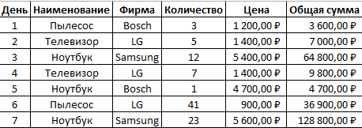

Выведите название столбцов и данные таблицы отдельно. Выведите значения столбца Наименование. Затем выведите последовательно Фирма, Количество и Цена.

